様式第３号（別表第２関係）

～9/30の間の日付としてください

番　　　　　号

令和６年９月〇日

岩手県知事　　　　　　　様

所在地、法人名、代表者職名・氏名は、申請時の様式第1号と同じく記載してください。

　　　　　　　　　　　　　申請者　法人　本店所在地　岩手県盛岡市内丸10-1　　　　　　　　　　　　　　　法人名　　　　　　　社会福祉法人 岩手山

　　　　代表者職名・氏名　　　　代表取締役　岩手 太郎

福祉・介護職員処遇改善事業補助金変更~~（中止、廃止）~~承認申請書

令和６年８月14日付け岩手県指令障第544-○○号で交付決定の通知がありました標記事業について、下記により変更~~（中止、廃止）~~したいので、承認されるよう関係書類を添えて申請します。

記

１　変更~~（中止、廃止）~~の理由

　交付金額が当初の予定を上回ったことによる計画変更

２　添付書類

　(１)　変更に係る届出書（令和６年２月からの福祉・介護職員処遇改善事業補助金）別紙様式４

　(２)　会社法（平成17年法律第86号）の規定による吸収合併、新設合併等により、計画書の作成単位が変更となる場合は、当該事実発生までの賃金改善の実績及び承継後の賃金改善に関する内容が分かる書類

　(３)　複数の施設・事業所について一括して申請を行う障害福祉サービス事業者等において、当該申請に関係する施設・事業所に変更（廃止等の事由による。）があった場合、別紙様式２－１及び別紙様式２－２

　(４)　就業規則を改正（福祉・介護職員の処遇に関する内容に限る。）した場合、当該改正の概要が分かる書類

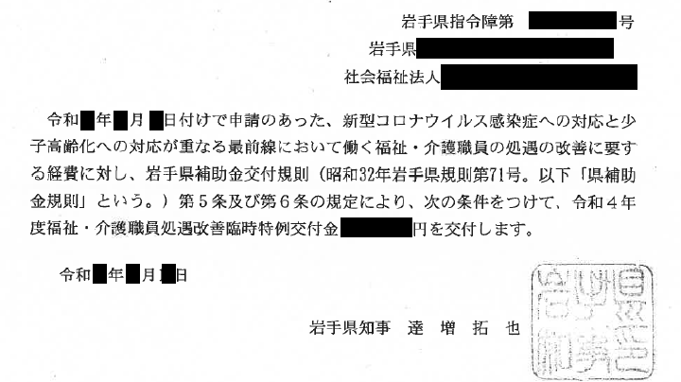(５)　その他知事が必要と認める書類

※交付決定通知の例※

交付決定番号、交付決定日は、この図で示した部分の日付、番号を記載してください